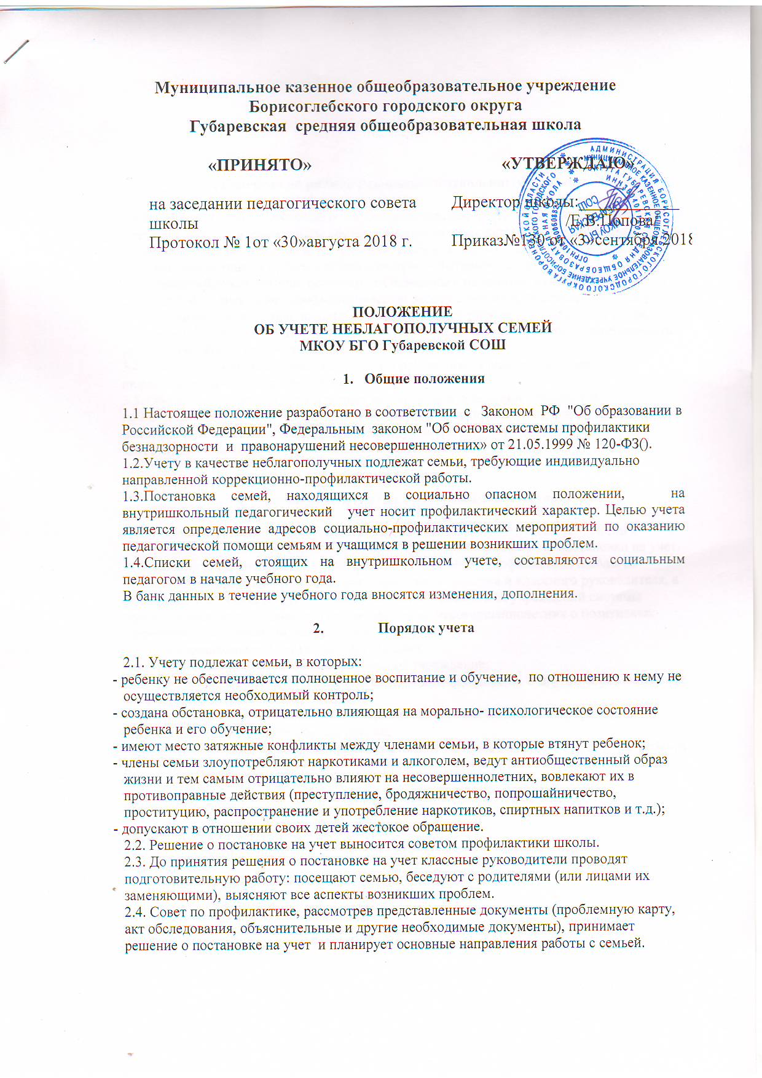

3. Содержание работы с семьями, поставленными на учет

3.1.На каждую семью, состоящую на внутришкольном учете, социальным педагогом и классным руководителем оформляются информационная карточка семьи, находящейся в социально опасном положении, учетная карточка семьи, находящейся в социально опасном положении, акт обследования жилищно – бытовых условий.
3.2. Классный руководитель совместно с социальным педагогом каждую четверть планирует и осуществляет профилактическую работу с семьями, поставленными на учет.
3.3. Классный руководитель планирует и контролирует занятость учащихся из семей, поставленных на учет, во второй половине дня, в каникулы; контролирует посещаемость уроков, текущую и итоговую успеваемость учащихся.
3.4. О проведенных мероприятиях классный руководитель один раз в четверть информирует совет по профилактике.
3.5. Обо всех негативных и позитивных изменениях в поведении учащихся из неблагополучных семей, поставленных на школьный профилактический учет, а также о наиболее значимых их поступках классный руководитель оперативно информирует заместителя директора по воспитательной работе.

4. Основание для снятия с внутришкольного учета

4.1. Решение о снятие семьи с учета принимается в случае устойчивой тенденции к улучшению или полного решения проблемы, которая стала причиной постановки на учет.
4.2. Решение о снятие семьи с учета принимается советом профилактики школы на основании совместного представления социального педагога и классного руководителя, а также с учетом соответствующей информации из органов или учреждений системы профилактики безнадзорности и правонарушений несовершеннолетних о позитивных изменениях обстоятельств жизни семьи.
С внутришкольного учета снимаются семьи:
- обучающихся, окончивших образовательное учреждение;
- обучающихся, сменивших место жительства или передавших в другое образовательное учреждение;
- обучающихся, направленных в специальное учебно – воспитательное учреждение;
- восстановленные в родительских правах;
- создавшие обстановку, которая позитивно влияет на психологическое состояние ребенка и его самочувствие, а также по другим объективным причинам.

